**Consegna S3-L2**

Nella lezione pratica di oggi vedremo come configurare una DVWA – ovvero damn vulnerable web application in Kali Linux. La DVWA ci sarà molto utile per i nostri test.

**Installazione DWVA**

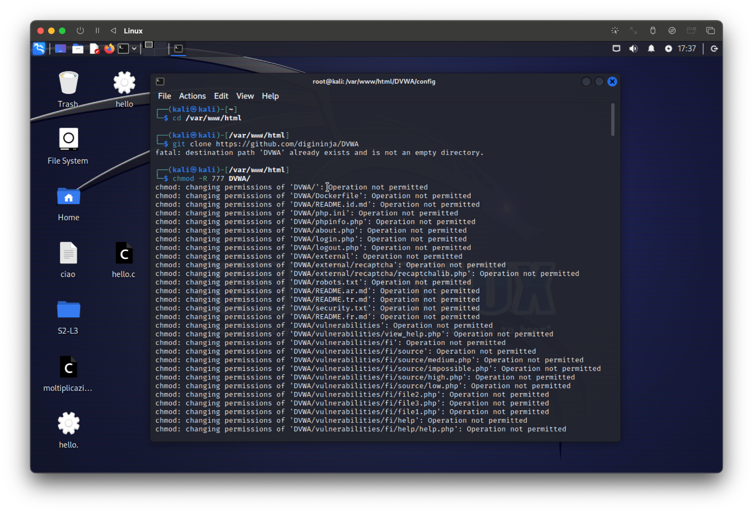

Una volta installato DVWA andiamo a configurarlo

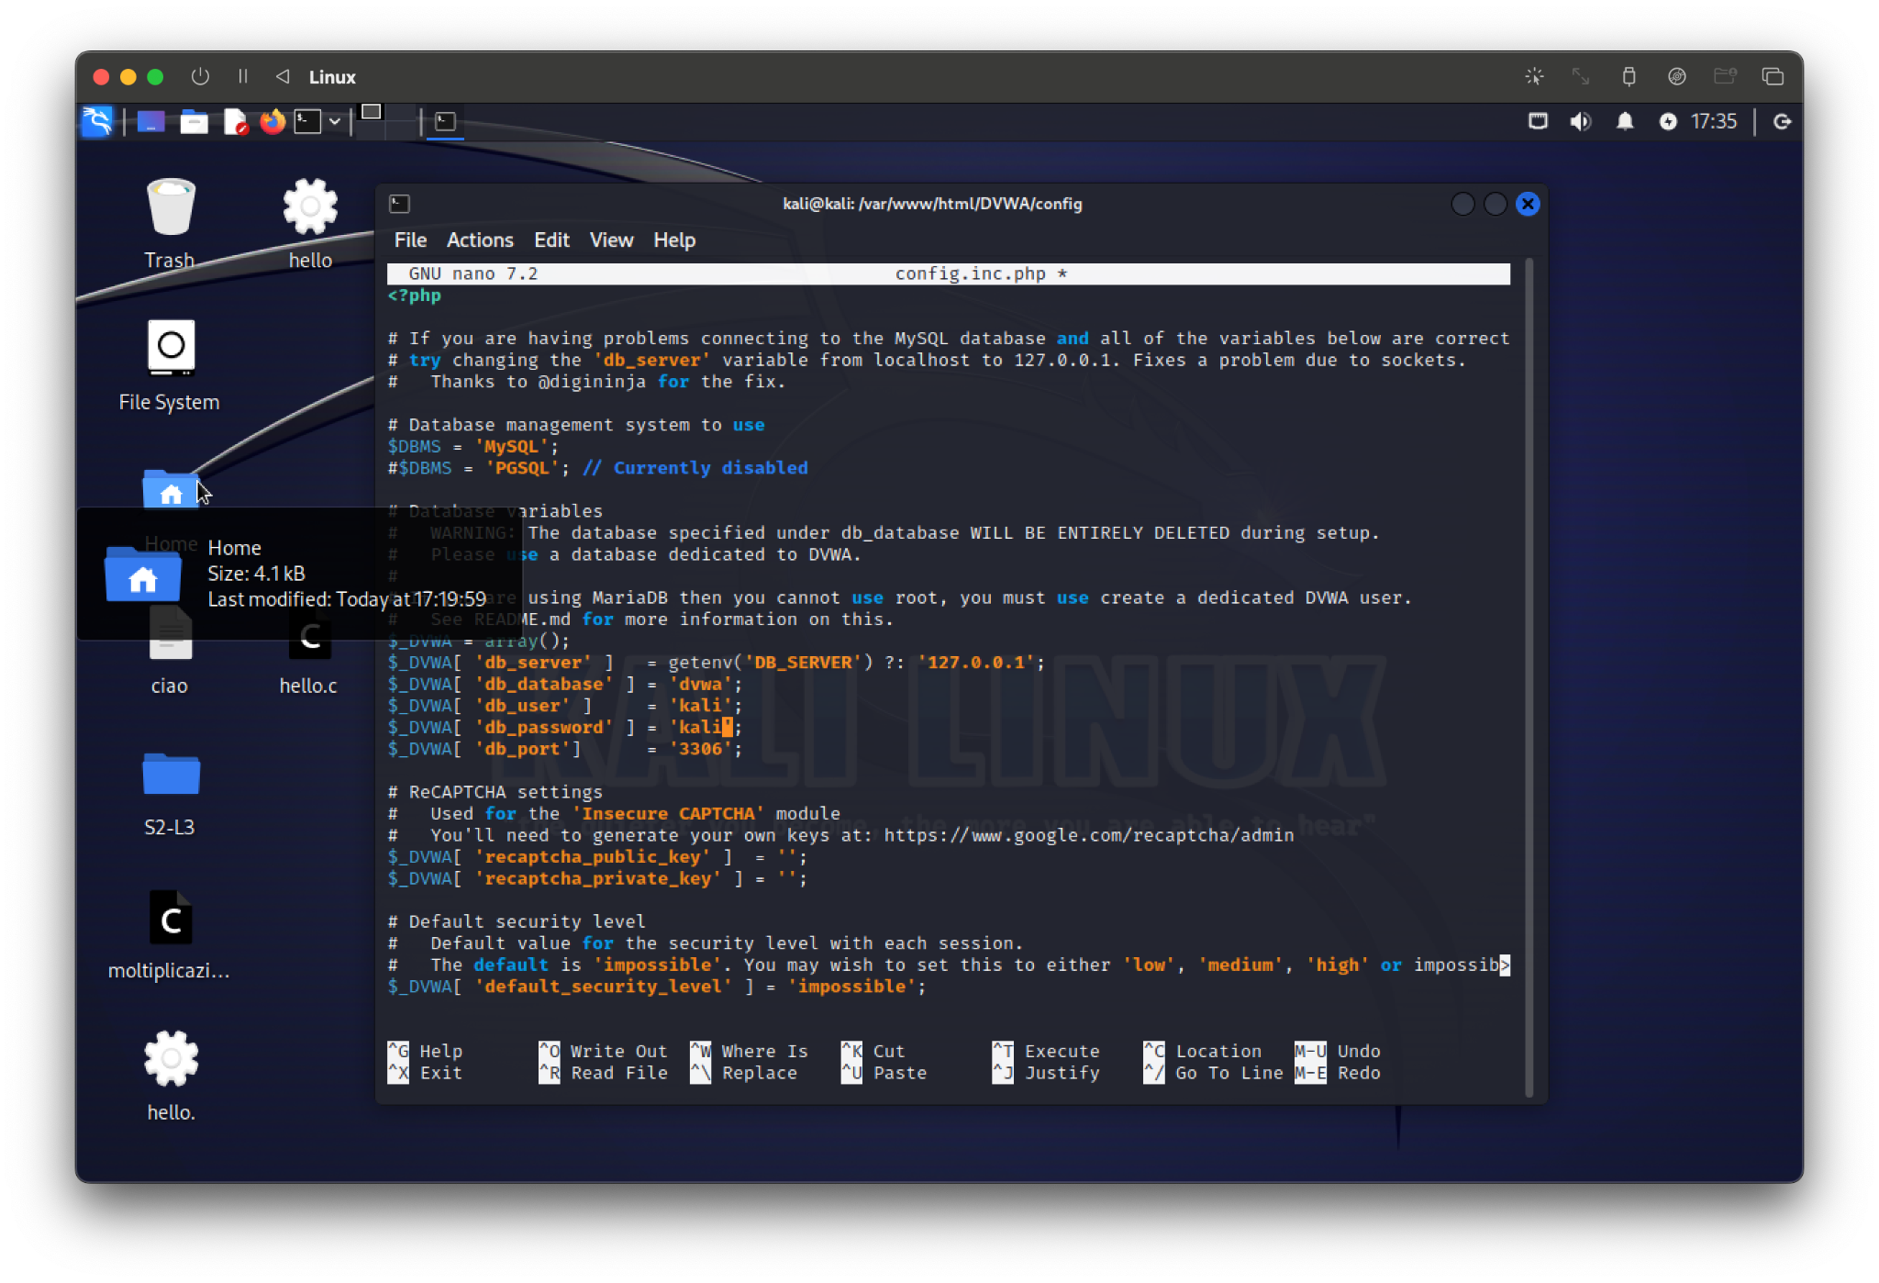

Occorre attivare il servizio apache2

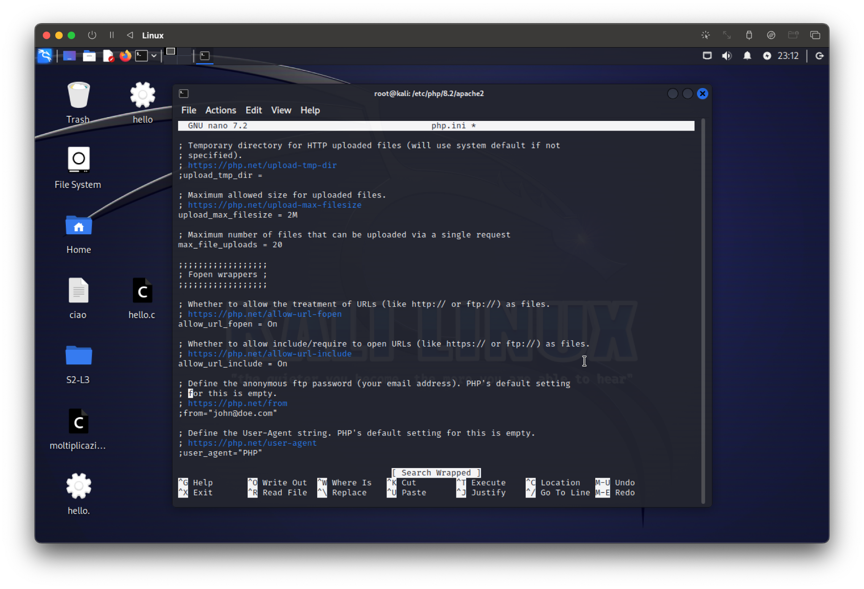

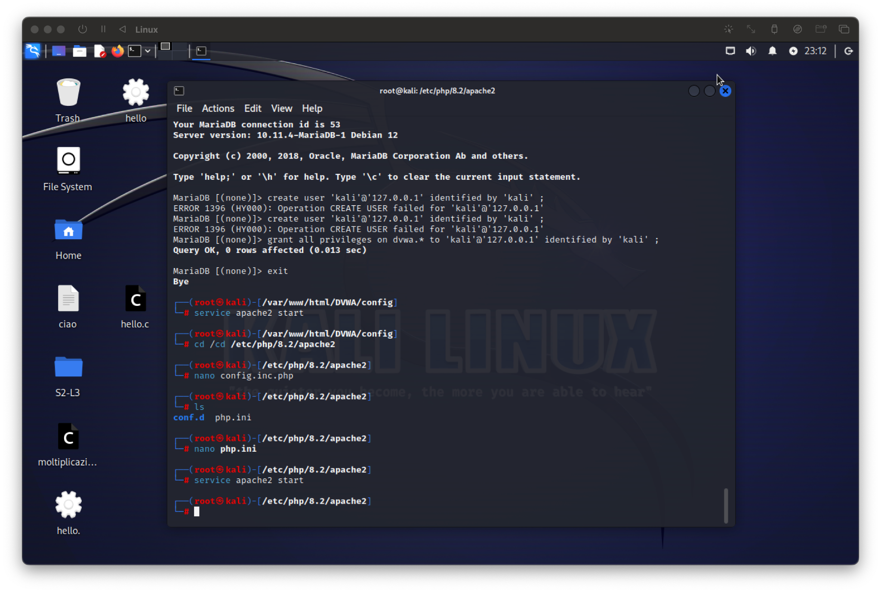

Una volta attivato il servizio abbiamo possiamo procedere con la fase di testing, apriamo un browser e andiamo a puntare DVWA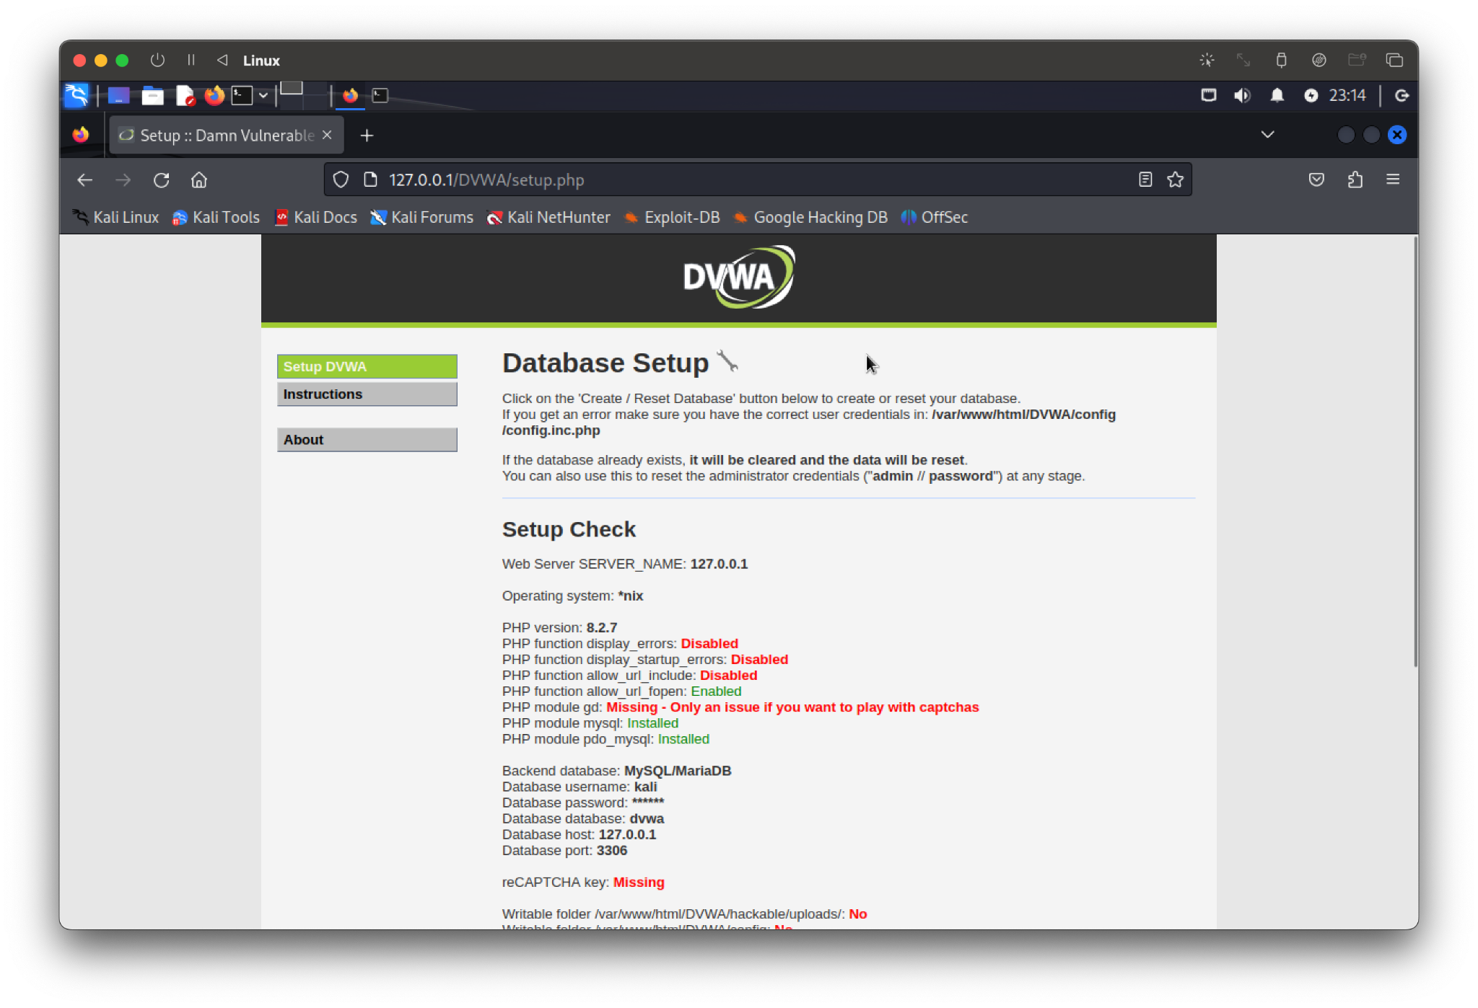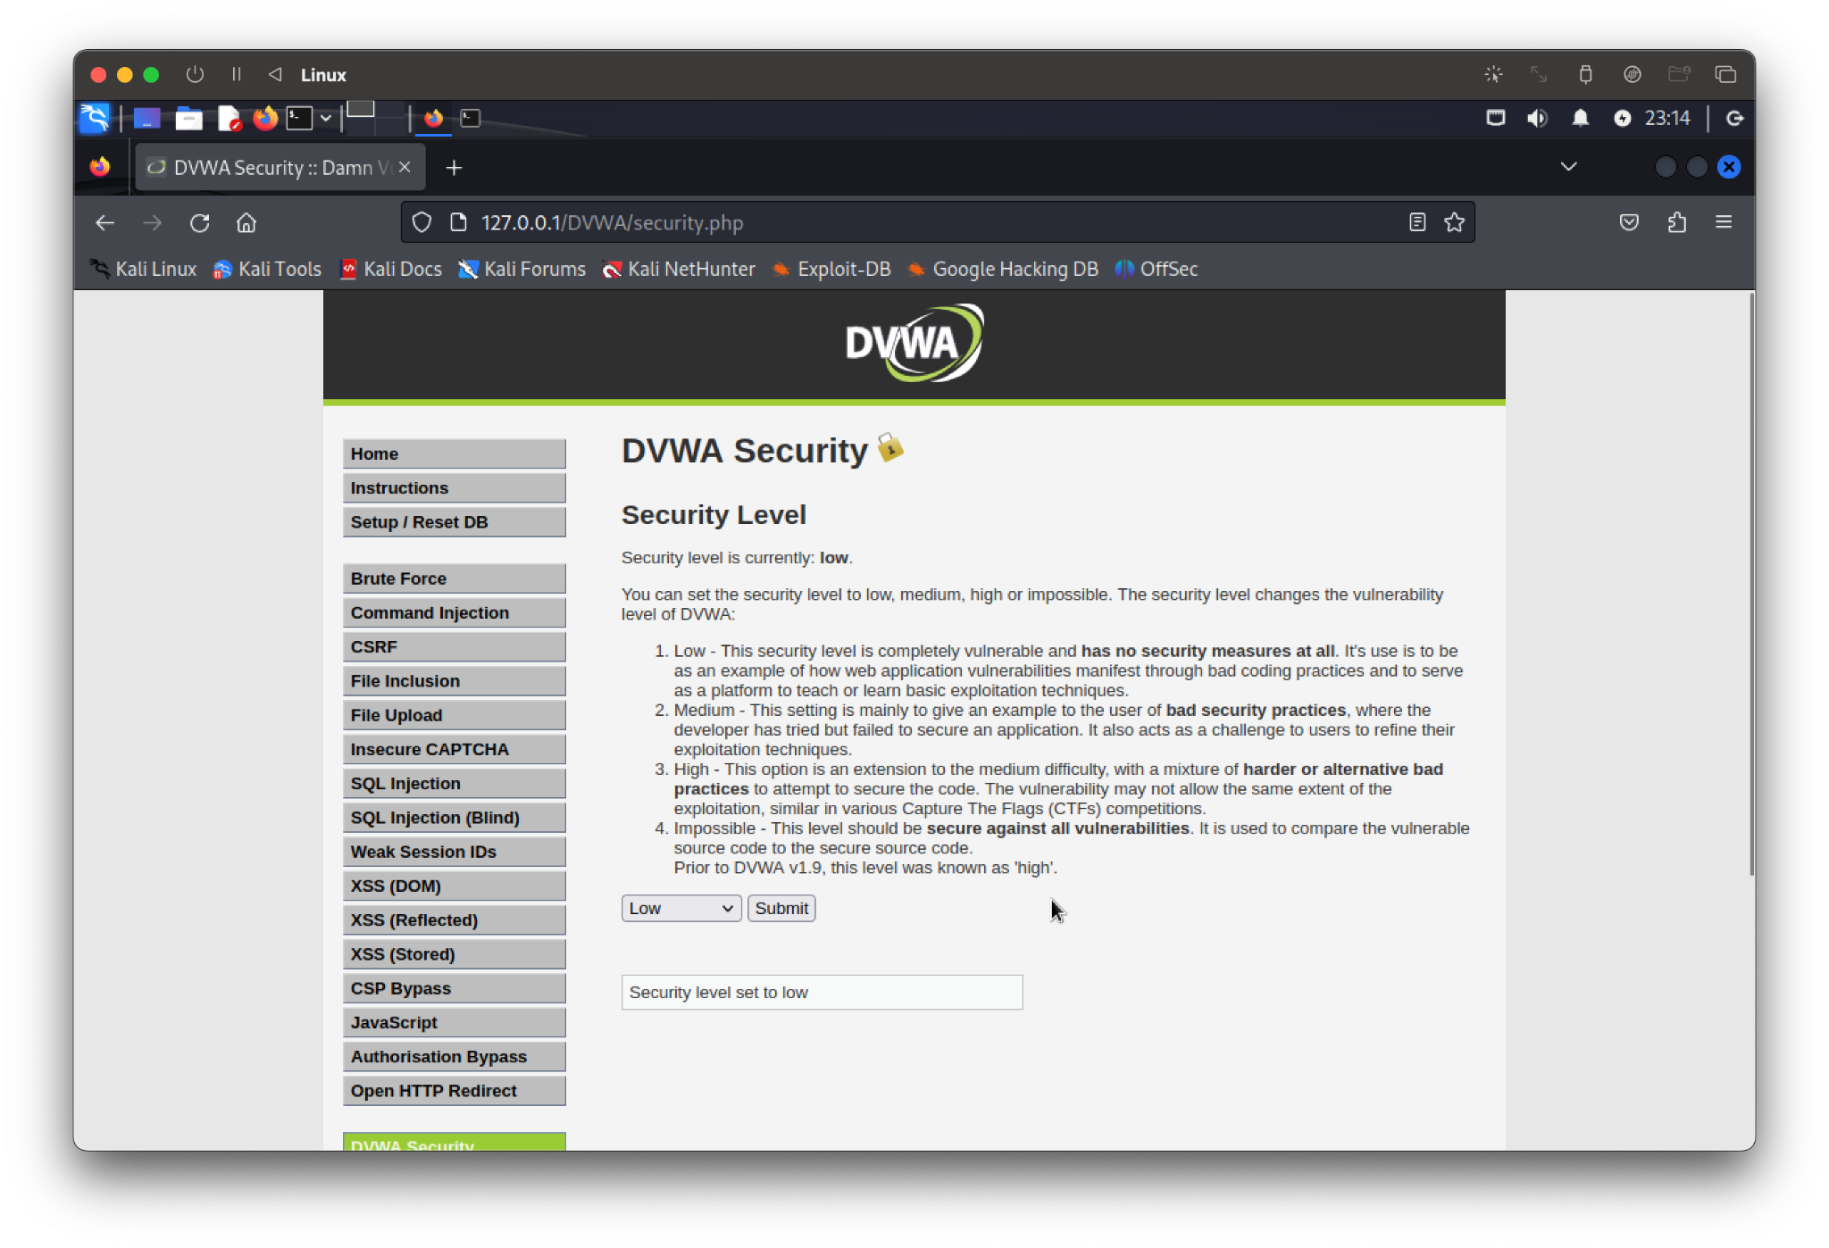

Una volta settata anche il livello di sicurezza di DVWA andiamo ad aprire Burpsuite

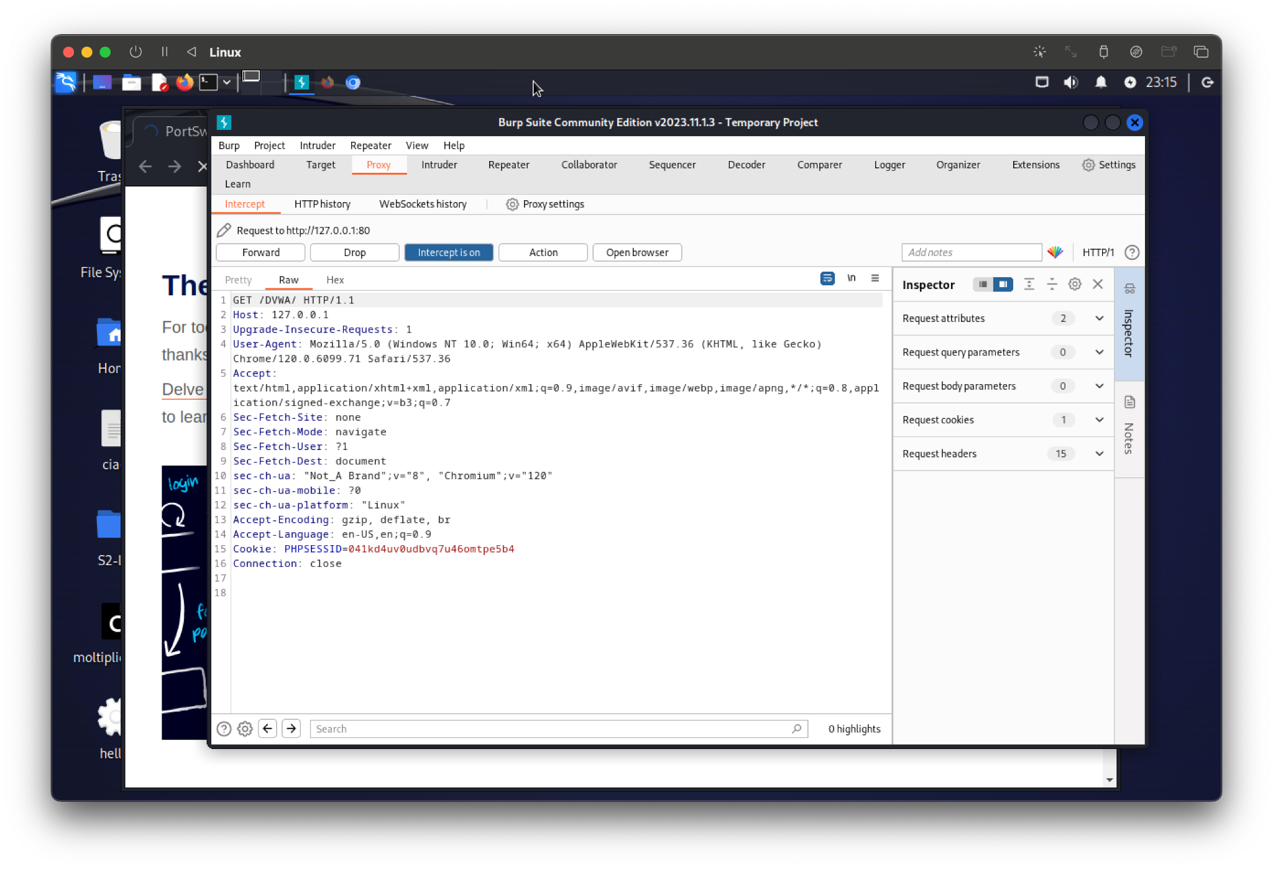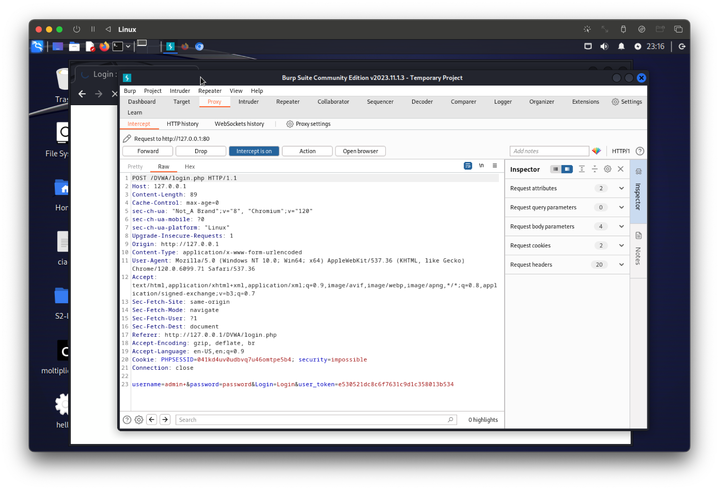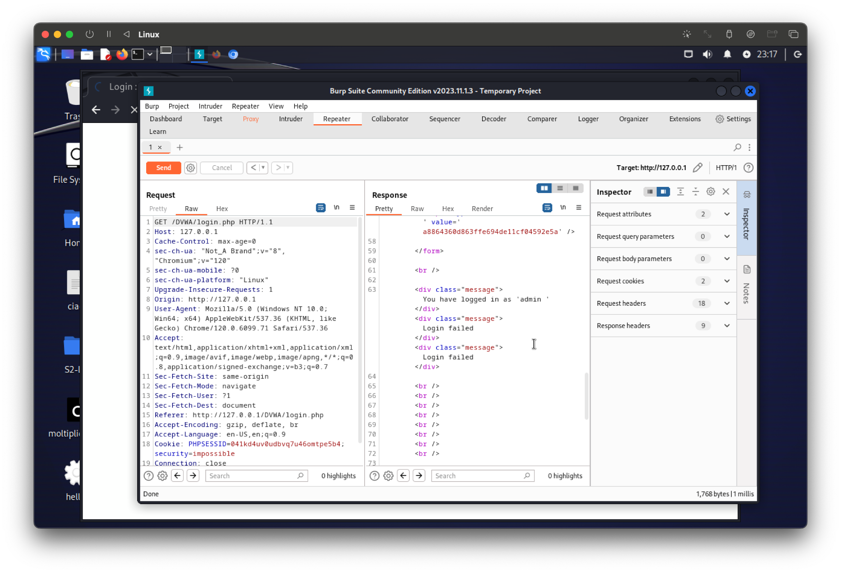

Una volta abilitato lo scan si può notare che il login funziona con le password impostate all’inizio: admin, password.

Testando il login con password diverse il risultato è “login failed”.